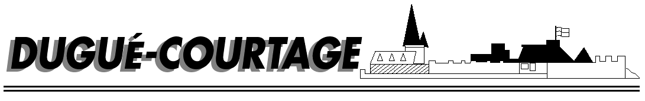

COURTIER ASSERMENTE – Olivier EVRARD
Tél : 02 99 202 202 – Fax : 02 99 202 200
BP 50 – 35404 ST-MALO Cédex – France

SAINT MALO, le 21/07/2011 $ 1,4283

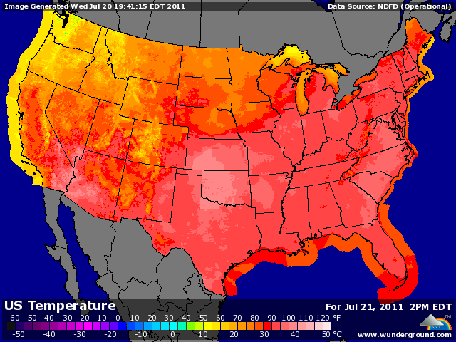

BLE : +/- une demande qui va croissant avec l’avancée des récoltes sur l’hémisphère nord, favorisée par des prix de maïs élevés et un dollar plus faible,
+/- une météo US qui redevient plus clémente après le coup de chaud, des pluies généreuses en Europe de l’ouest qui ont presque stoppé les récoltes, des températures trop élevées en Russie, et le paradoxe de voir les prix baisser malgré cela,
- la concurrence de la mer noire s’amplifie de jour en jour et ce n’est pas la révision à la hausse de la récolte ukrainienne (47 millions de mt dont 23 exportables) qui va soutenir les cours,
- la Jordanie a acheté 50KT lors de son appel d’offre (sur 100KT demandées) dont l’origine n’est pas encore connue, mais compte tenu du prix, cela sera surement du blé mer noire,
- l’Egypte vient d’agréer l’origine ukrainienne pour ses achats à partir d’août, mais dans le même temps, elle annonce renforcer ses contrôles au déchargement,

MAÏS : - ventes de fonds qui ne veulent pas rester en travers et surtout acheter le jour où les températures sont les plus élevées, avant le retour à une météo plus clémentes,
+/- concurrence du blé feed aux US mais aussi au niveau mondial, après 20% de hausse depuis le début du mois,
+/- la demande risque de se ralentir à l’export, alors que la consommation intérieure à destination de l’éthanolerie continue de progresser, même si elle conserve encore un petit retard sur les prévisions de l’USDA,
+/- l’impact du coup de chaud est très difficile à chiffrer, mais toute perte de rendement aura une répercussion importante sur le stock 2011/12,

SOJA : - peu concerné par la météo actuelle, on en reparlera en août,
- sous la pression du maïs,
+/- vente de 220KT de graines US à la Chine,
+/- support du dollar et du pétrole,

A SUIVRE : en 1er, la réunion européenne sur la Grèce que le marché semble vouloir aborder avec optimisme après la bise de Sarkozy à Merkel et la météo.

